用况图
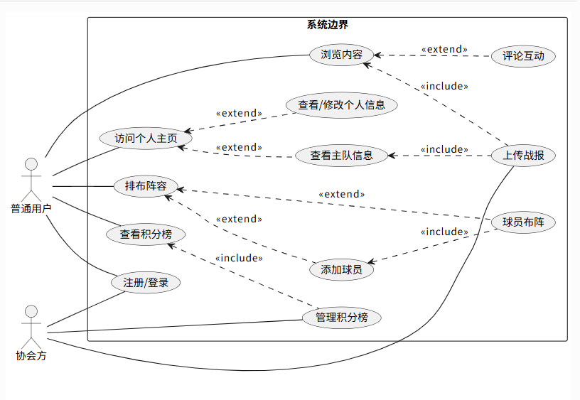

用户故事
用户【教练】使用阵容模拟器：
  - 用户填写球员姓名添加至球员仓库
  - 用户点击阵容位置，添加球员上场位置
  - 用户拖动球员位置，调整阵容
用户【赛事协会】使用APP发布战报、帖子：
  - APP在主页提供“新建博文”的按钮
  - 注册用户点击按钮
  - 系统转入博文编辑页面，提示用户可以从标题、标签、内容、图片、视频等权限创建新博文
用户【运动员、观众】使用APP在战报下评论：
  - APP在已发布的战报下提供评论的按钮
  - 注册用户点击按钮
  - 系统转入评论区，提示用户“发表你的言论”
  - 用户填写言论、添加图片、表情

其他功能性需求
- 系统暂时将所有用户数据保存在本地，严格控制应用权限；待开发规模扩大，将用户数据存在服务器或云端
- 系统需要对阵容排布板的数据及时保存在本地，对阵容部署、阵容导出及时响应，响应时间不超过3秒
- 系统需要易于使用，协会方的数据在审核后及时公开，全过程响应时间在1分钟以内
- 系统需要易于使用，战报下的评论及时公开，全过程响应时间在5秒内
- 系统需要易于维护，向下兼容，且保持更新后的个人数据不变

